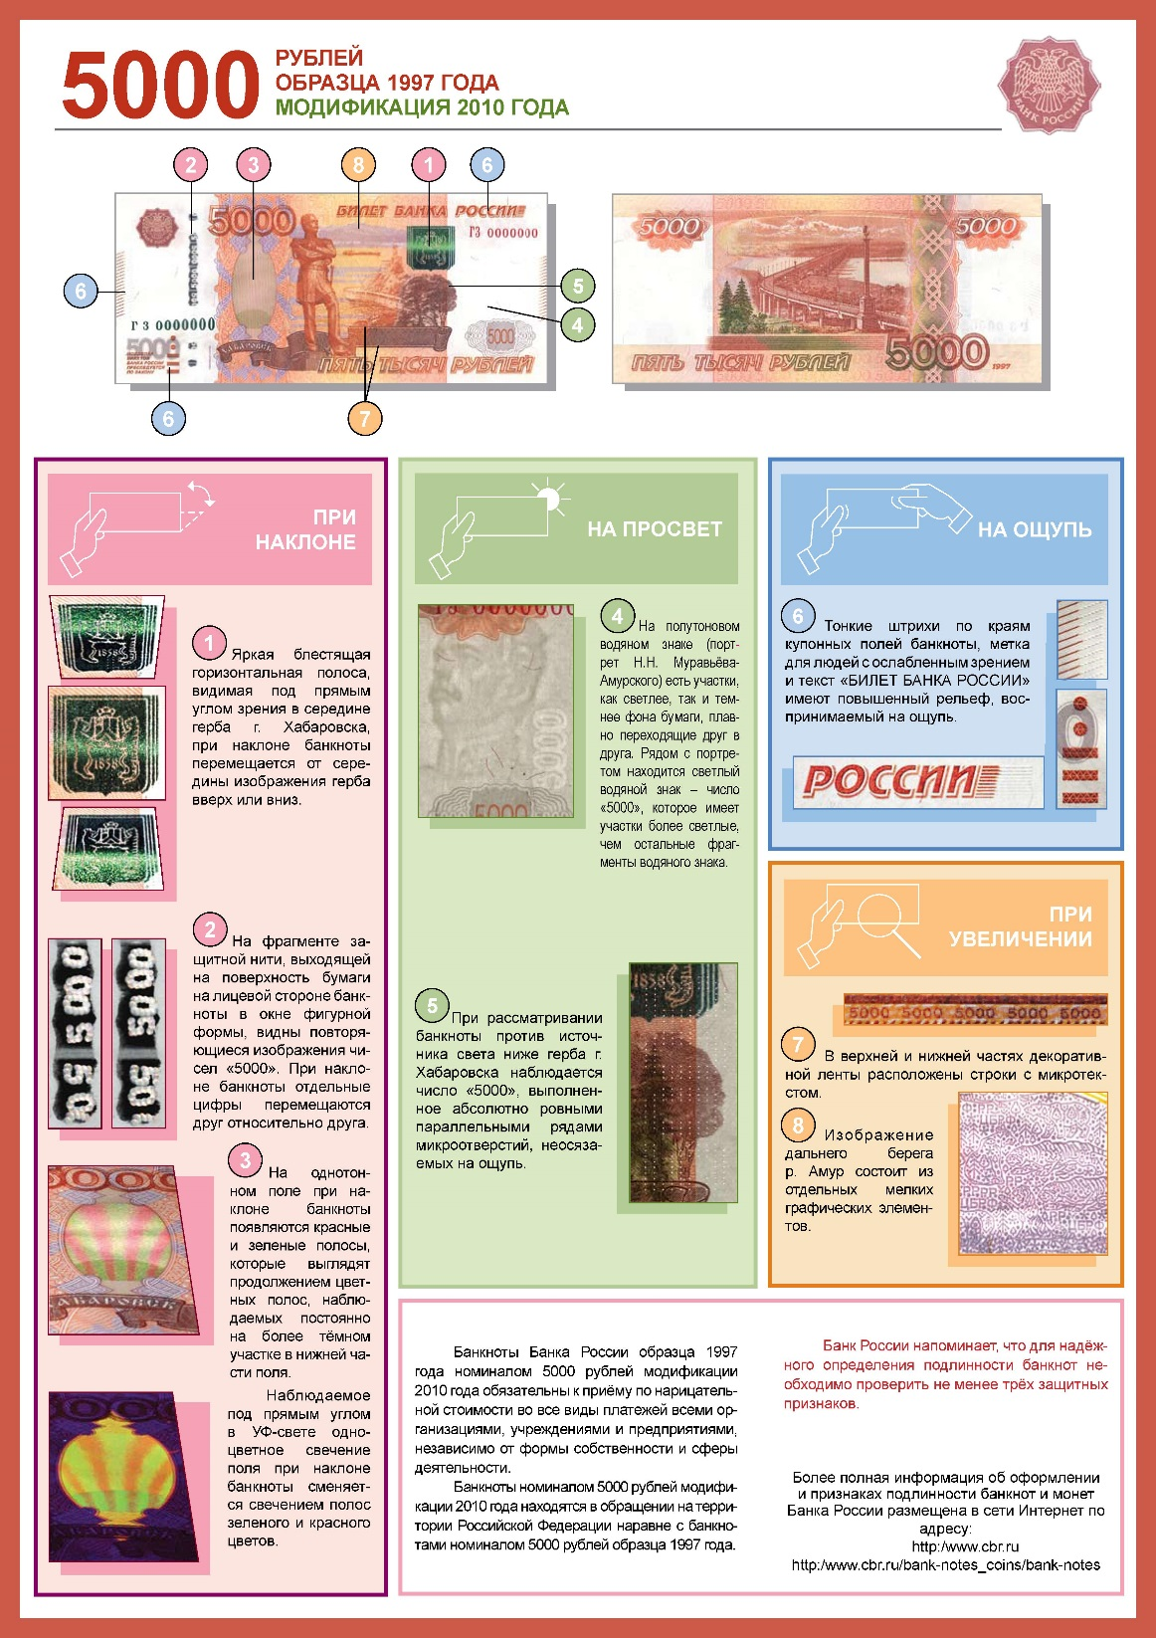 | 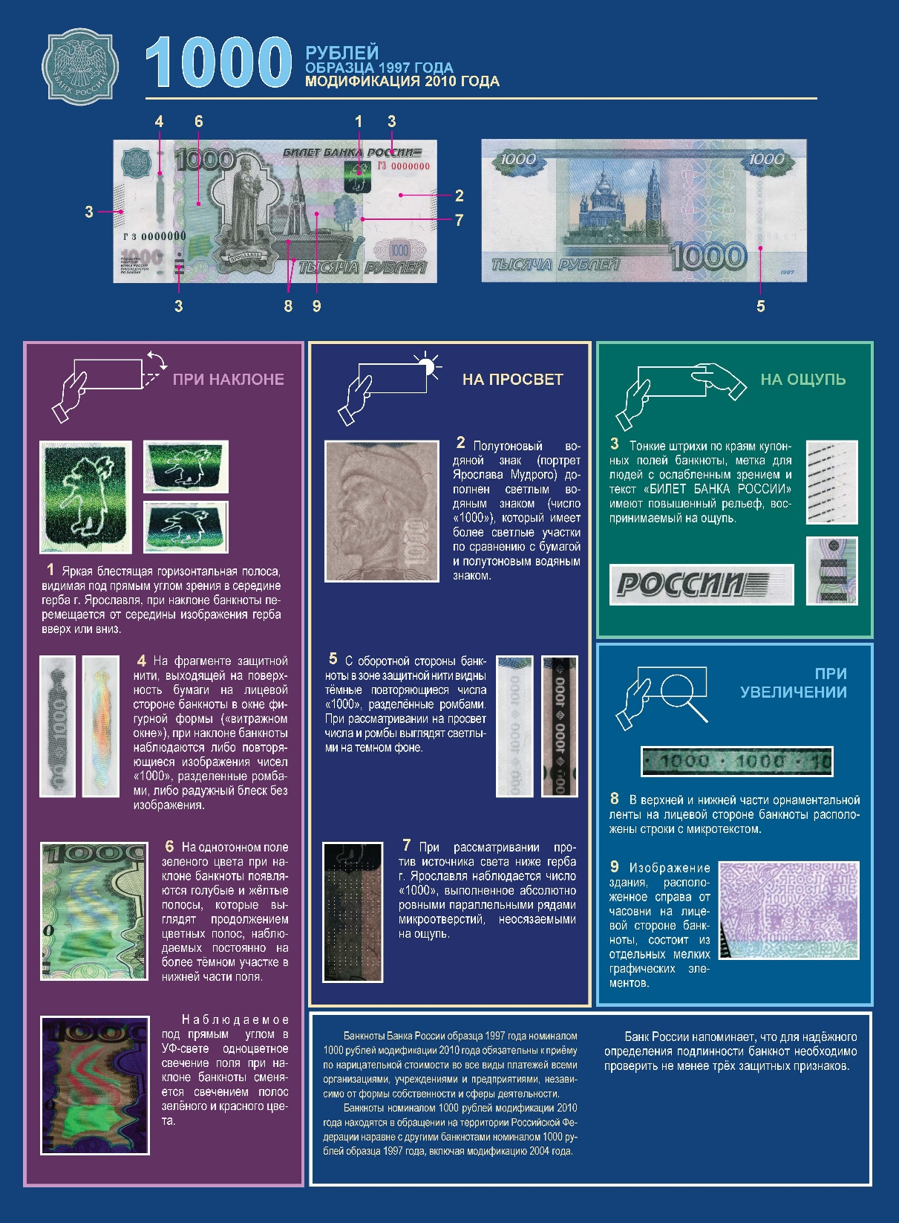
Д  ействия продавцов при обнаружении сомнительной купюры  Если с вами рассчитались купюрой, вызывающей сомнения в ее подлинности:  - Сохраняя внешнее спокойствие и имея цель как можно дольше удерживать «сбытчика» на месте преступления и сообщения об этом в ОВД, постарайтесь отвлечь его внимание. Для этого можно имитировать:  - неисправность контрольно-кассовой машины;  - ошибку при взаиморасчете (еще раз пересчитать деньги);  - отсутствия в кассе необходимой разменной наличности и необходимость для этого обратиться к другому продавцу, кассиру и т.д.;  - отсутствие нужного количества, ассортимента товара в наличности и необходимость сходить за ним на склад, в подсобное помещение и т.д.  2. Для сообщения в органы внутренних дел о факте сбыта сомнительного денежного знака используйте любой, доступный для вас метод:  - по телефону 02;  - нажатием «тревожной кнопки»;  - прибегнув к помощи собственной службы безопасности, находящегося поблизости персонала и т.д.  3. Постарайтесь запомнить внешний облик человека, рассчитавшегося сомнительной купюрой:  - пол  - возраст  - национальность  - рост  - телосложение  - особые приметы (родимые пятна, шрамы и т.д.)  - во что был одет, а также другие предметы, характеризующие его облик (кольца, трость, очки и т.д.)  - используемый автотранспорт (модель, цвет, номер и т.д)  4. Если «сбытчик» по каким-либо причинам отказался от сбыта купюры и пытается скрыться:  - постарайтесь запомнить номинал купюры, ее серию и номер, отличительные признаки, а также приметы самого сбытчика, в каком направлении он ушел, используемый автотранспорт;  - сообщите о попытке сбыта в органы внутренних дел по телефону 02, или в ближайшее отделение полиции. |  | Рекомендации для руководителей торговых объектов по профилактике фальшивомонетничества  - Распечатать и распространить памятки о выявлении поддельных денежных знаков среди сотрудников и разместить их на информационном стенде и кассовых зонах организации (в особенности 2000 руб.);  - Организовать ведение реестров поступающих купюр крупного номинала с указанием серии и номера купюры, датой и временем ее поступления;  - Организовать ведение журнала инструктажей сотрудников о действиях при обнаружении поддельных денежных знаков;  - Обеспечить кассовые зоны детекторами проверки денежных средств, либо (при отсутствии финансирования на приобретение детекторов) специальными маркерами для проверки подлинности денежных средств;  - Обеспечить срок хранения видеозаписей не менее 14 суток;  - Проверять всю поступившую наличность перед инкассацией на детекторе (счетной машинке с детектором).  О всех фактах сбыта поддельных денежных средств сообщать в полицию по каналу «102».  Дежурная часть отдела МО МВД РФ «Морозовский» тел.: 8 (86384) 5-04-57.  Мобильный телефон: 8-928-61-222-10 Ст. о/у ГЭБиПК МО МВД РФ «Морозовский» майор полиции Гаврилов Е.А.
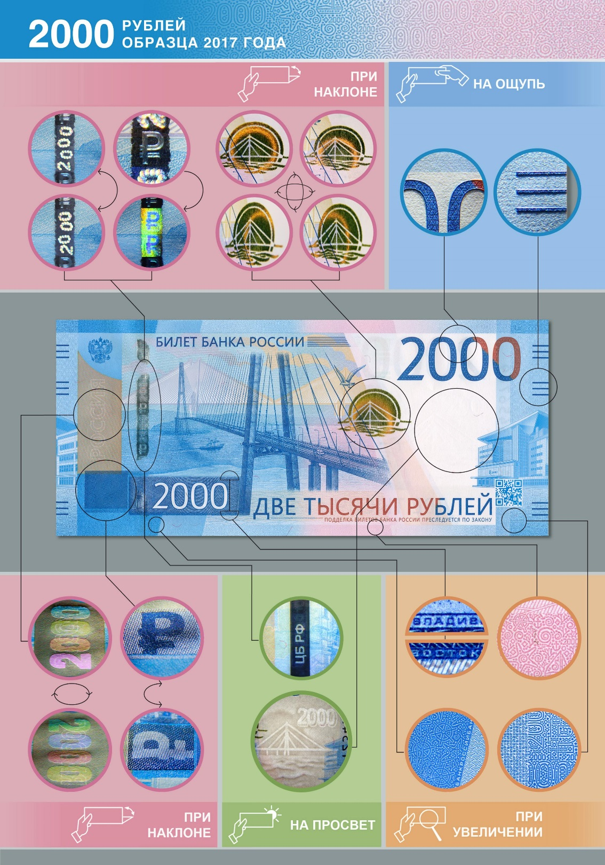 |  |  | 